Lcmアトリエ エンドロールムービー 【Botanical専用】 コメントシート
ご新郎様ご新婦様の素敵な思い出になるよう真心込めて制作させて頂きます。
お手数ではございますが、以下の入力をお願い致します。

■基本情報■
ご新郎様
お名前(旧姓) /アルファベット表記 [例) 山田 太郎/Taro Yamada]
ご新婦様
お名前(旧姓)/アルファベット表記

エンドロールムービーを上映する会場名 | 上映日 [例 2022.11.22]

■画面比率■
会場様のスクリーン比率をしっかりと確認したうえで、その比率に従った画面構成で映像を制作する必要があります。
一度上映される会場様へご確認くださいますようお願い致します。
16:9か4:3どちらかをご入力ください

■楽曲について■
お好きな楽曲を使用する場合

ISUM（一般社団法人音楽特定利用促進機構）が複製権を取得している楽曲範囲内であれば、1曲3,000円（税別）にて変更が可能です。
ISUM楽曲リスト【https://isum.or.jp/music/】

楽曲はLcmアトリエでご用意しておりますので、購入またはダウンロードしていただかなくてもご利用になれます。
サンプルムービーで使用している音源をご使用の場合は、追加料金は必要ございません。
その場合、アーティスト名、曲名は空欄にしておいて下さい。
※ご注文頂いたムービー以外のサンプルムービーの楽曲をご希望の場合は、楽曲構成料として１曲につき別途1,000円（税別）が必要となります。

アーティスト名 |  | 曲名 |  | 備考

■映像構成■
上映時間：約 3分55秒

冒頭  お写真T1-3 | 新郎様パート  お写真 G1-8 | 新婦様パート  お写真 B1-8 | 末尾  お写真 T4-5
※写真追加をご希望の場合は、写真1枚追加ごとに500円（税別）の追加料金が必要になります。
お写真を1枚追加されると、約10秒ほど映像時間が長くなります。

ムービー冒頭 写真番号T1 | ムービー冒頭 写真番号T2
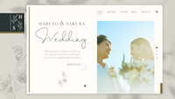 | 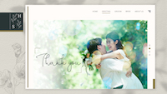
ムービー冒頭 写真番号T3 | 冒頭挨拶コメント入力
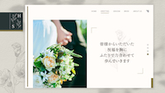 | 本日はお越しいただき  ありがとうございました
皆様からいただいた
祝福を胸に
ふたりで力合わせて
歩んでいきます

ムービー末尾 写真番号T4 | ムービー末尾 写真番号T5
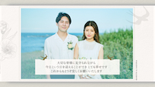 | 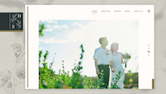

〆の挨拶  コメント入力 | 大切な皆様に見守られながら  今日という日を迎えることができ とても幸せです  これからもどうぞ宜しくお願いいたします

※コメントに変更があれば、書き換えてください
■新郎様パート
写真番号G1 | 写真番号G2-8
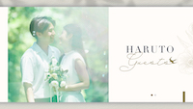 | 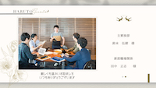

【G2-8写真のコメント入力】
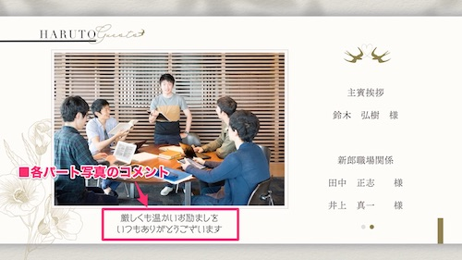

写真番号 | 写真につけるコメント(30字程度)
G2
G3
G4
G5
G6
G7
G8
【新郎様 ゲスト名簿入力】
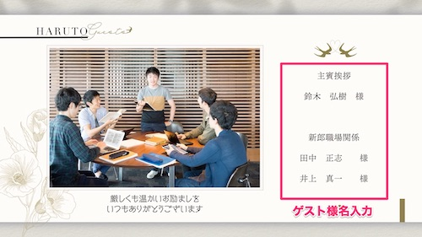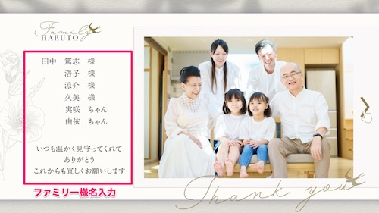

[新郎様G2-7ゲスト名入力]

[新郎様G8ファミリー名入力]

■新婦様パート
写真番号B1 | 写真番号B2-8
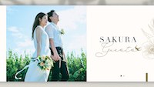 | 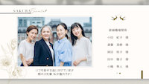

【B2-8写真のコメント入力】
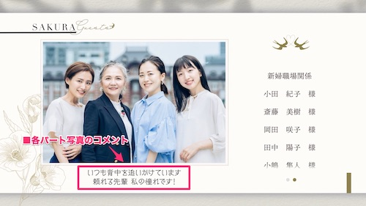

写真番号 | 写真につけるコメント(30字程度)
B2
B3
B4
B5
B6
B7
B8
【新婦様 ゲスト名簿入力】
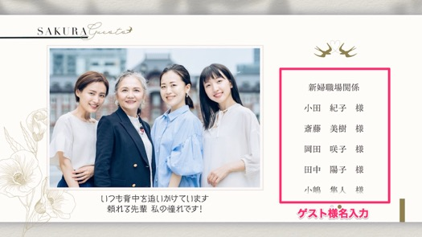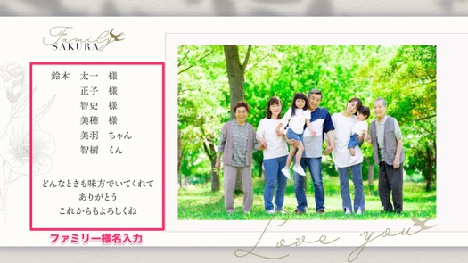

[新婦様B2-7ゲスト名入力]

[新婦様B8ファミリー名入力]

コメントシートが入力できましたら、メールにて添付し送信して下さい。
その際、件名にお名前と挙式日を忘れずお願い致します。
メールアドレス: sozai@lcm-atelier.com

備考欄

